Практическая работа №2 «Динамические структуры данных»

- Списки
Если до начала работы с данными невозможно определить, сколько памяти потребуется для их хранения, память выделяется по мере необходимости отдельными блоками, связанными друг с другом при помощи указателей. Такой способ организации памяти называется динамическими структурами данных, поскольку их размер изменяется во время выполнения программы.
Наиболее простыми динамическими структурами данных являются списки.
Линейный список представляет собой линейную последовательность переменных, каждая из которых связана указателями со своими соседями.
Списки бывают следующих видов:
- Односвязные – каждый элемент списка имеет указатель на следующий;
- Двусвязные – каждый элемент списка имеет указатель на следующий и на предыдущий элементы;
- Циклические – первый и последний элементы списка ссылаются друг на друга, и цепочка представляет собой кольцо.
Основное свойство линейных списков как структур данных: последовательность обхода списка зависит не от физического размещения элементов списка в памяти, а от последовательности их связывания указателями. Точно так же определяется нумерация элементов списка: логический номер элемента в списке – это номер, получаемый им в процессе обхода списка.
Списки – структуры данных с последовательным доступом. Работа со списками осуществляется исключительно через указатели. Каждый из них перемещается по списку (переустанавливается с элемента на элемент), приобретая одну из смысловых интерпретаций – указатель на первый, последний, текущий, предыдущий, новый и иные элементы списка.
Каждый элемент списка представляет собой структуру с двумя полями:
- Информационное поле, которое в общем случае может содержать произвольное количество полей разных типов.
- Указатель на следующий элемент списка, или пустой указатель, если следующего элемента нет.
Зная указатель на первый элемент можно добраться и до остальных элементов, т.е. указатель на первый элемент задает весь список. Пустой список представляется пустым указателем.
В списках последний элемент содержит указатель NULL для обозначения факта окончания последовательности. Аналогично первый элемент двусвязного списка содержит указатель NULL на предыдущий элемент. В этом случае работа с первым и последним элементом списка имеет свои особенности. В качестве альтернативы может быть предложен циклический список, у которого последний элемент ссылается на первый, а первый - на последний. Даже если данная замкнутая структура используется для представления обычной линейной последовательности, работающие с ним функции являются более простыми.
- Односвязный список
Простейший случай – элемент списка содержит единственный указатель на следующий элемент, что позволяет двигаться по списку только в одном направлении.
Для односвязного списка наиболее простыми являются операции включения и исключения элементов в начале и конце списка, соответственно они используются для моделирования таких структур данных, как стеки и очереди.
Стек – это частный случай однонаправленного списка, добавление элементов в который и выборка из которого выполняются с одного конца, называемого вершиной стека. Другие операции со стеком не определены. При выборке элемент исключается из стека.
По определению, элементы извлекаются из стека в порядке, обратном их добавлению в эту структуру, т.е. действует принцип "последний пришёл - первый ушёл" (LIFO - Last In – First Out).
Основные операции со стеком:
- создание первого элемента;
- помещение нового элемента в стек;
- извлечение элемента из стека.
Для линейного списка, представляющего стек, необходимо будет сохранять top – указатель на вершину стека.
Очередь — упорядоченный набор данных (структура данных), в котором, в отличие от стека, извлечение данных происходит из начала цепочки, а добавление данных — в конец этой цепочки. Очередь также называют структурой данных, организованной по принципу FIFO (First In – First Out).
Для линейного списка, представляющего очередь, необходимо будет сохранять: pbeg – указатель на первый элемент списка, и pend – указатель на последний элемент.
2.1 Формирование односвязного списка
Как правило, элементы связанного списка являются структурами, так как, помимо данных, они содержат ссылку на следующий элемент. Поэтому необходимо определить структуру:
struct List
{
int info;//информационная часть
struct List *next;//указатель на следующий элемент списка
};
В приведенном примере информационная часть представляет собой одну целочисленную переменную (info), которая имеет тип int. Списки с элементами других типов описываются аналогично.
Пример. Список символов (‘a’,’b’,’c’), состоит из трех элементов. Первый элемент в этом списке – ‘a’, второй – ‘b’, третий – ‘c’. Представление этого списка стеком изображается на рис. 1, очередью – на рис. 2.
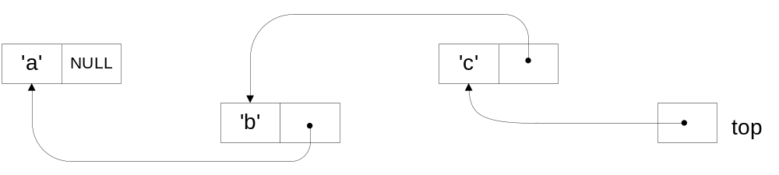
Рис.1 – Стек из трех элементов
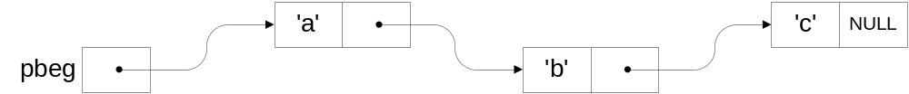
Рис. 2 – Очередь из трех элементов

При этом в программе выражение pbeg означает указатель на первое звено в цепочке; *pbeg означает само первое звено, (*pbeg).info — первый элемент списка. По-другому первый элемент обозначается с помощью операции доступа к члену структуры через указатель: pbeg−>info. Выражение pbeg−>next означает указатель на второе звено. Далее,
*pbeg−>next — само второе звено,
pbeg−>next−>info — второй элемент списка,
pbeg−>next−>next — указатель на третье звено,
*pbeg–>next−>next — само третье звено,
pbeg−>next−>next−>info — третий элемент списка,
pbeg−>next−>next−>next — пустой указатель (конец списка).
Заметим, что соседние звенья цепочки располагаются в оперативной памяти произвольно относительно друг друга, в отличие от соседних компонент массива, всегда занимающих смежные участки памяти. Такое расположение звеньев облегчает операции вставки и удаления, так как нет необходимости перемещать элементы, как это было бы в случае реализации списков массивами.

2.2 Добавление нового элемента в стек
Определена структура, которая будет использоваться в последующих примерах:
#define STACK struct List

STACK
{
char info;
STACK *next;
};

Функция добавления элемента в стек:

void push (STACK **top, char item)  {  STACK *new_item;  new_item = new STACK;  new_item->info = item;  new_item->next = *top;  *top = new_item;  } | //*top – указатель на вершину стека,  //item – символ, который заносится в стек;  //указатель на новый элемент стека;  //создаем элемент стека;  //заполняем поле info;  //присоединяем в конец стека новый элемент  //вершиной стека становится новый элемент;

Пример. Пусть в стек, состоящий из элементов (‘a’,’b’,’c’) (элементы указаны в порядке их добавления в стек), представленный в программе переменной s, необходимо добавить новый элемент ‘d’. Для этого вызывается функция push:

push(&s,’d’);

На рис. 3 показано происходящее после каждого шага изменения.
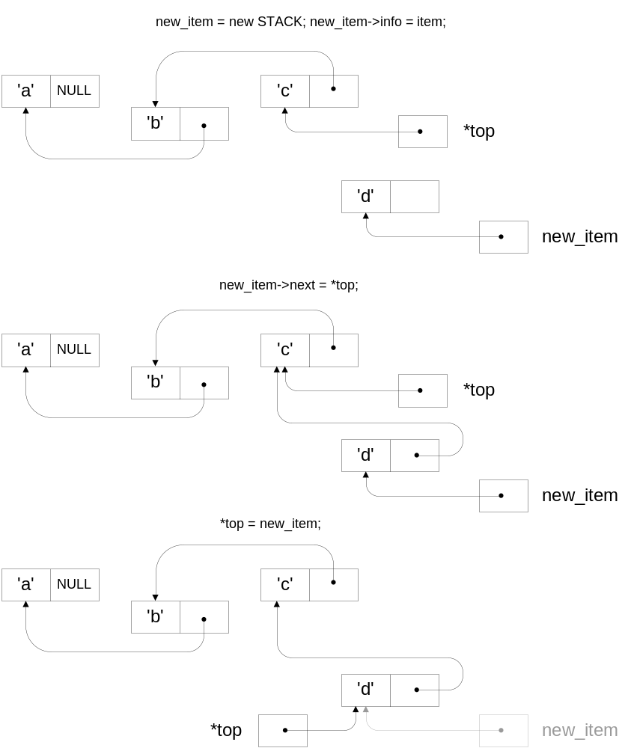
Рис. 3 – Добавление элемента в стек

2.3 Удаление элемента из стека
Функция удаления элемента из стека:

void del (STACK **top)  {  STACK *old_item = *top;  if(*top)  {  *top =(*top)->next;  free(old_item);  }  } | //*top – указатель на вершину стека  //old_item – указатель на удаляемый элемент;  //если стек не пуст (*top!=NULL)  //переносим указатель *top на следующий элемент стека, вершиной стека становится предыдущий элемент последовательности  //уничтожаем элемент old_item

Пример. Пусть из стека, состоящего из элементов (‘a’,’b’,’c’) (элементы указаны в порядке их добавления в стек), представленного в программе переменной s, необходимо удалить элемент ‘c’. Для этого вызывается функция del:

del(&s);

На рис. 4 показано происходящее после каждого шага изменения.
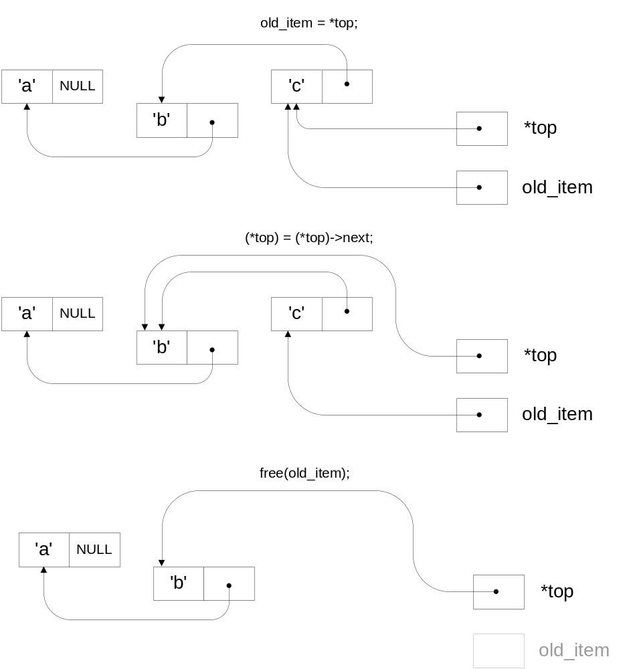
Рис. 4 – Удаление элемента из стека
2.4 Добавление нового элемента в очередь
Определена структура, которая будет использоваться в последующих примерах:
#define QUEUE struct List

QUEUE
{
char info;
QUEUE *next;
};

Функция добавления элемента в очередь:

void insert(QUEUE **pbeg, char item)  {  QUEUE *current = *pbeg;  QUEUE *previous = 0;  QUEUE *new_node;  while (current)  {  previous = current;  current = current -> next;  }  new_node = new QUEUE;  new_node->info = item;  if (previous)  {  new_node->next = 0;  previous->next = new_node;  }  else  {  *pbeg = new_node;  (*pbeg)->next = 0;  }  } | //*pbeg – указатель на первый элемент очереди  //current – указатель на текущий элемент очереди; указывает на первый элемент  //указатель на предыдущий элемент очереди  //указатель на новый элемент очереди  //пока текущий элемент не равен NULL  //указатель previous указывает на тот же элемент, что и указатель current  //перемещение указателя current на следующий по отношению к текущиму элемент  //создаем новый элемент очереди  //записываем в поле info нового элемента значение переменной item  //если очередь не пустая (добавляется элемент в конец очереди)  //указатель на следующий элемент после нового равен нулю (т.е. элемент не существует)  //следующим по отношению к последнему элементу очереди становится новый элемент  //если очередь пустая (добавляется первый элемент очереди)  //первым элементом очереди будет новый элемент  //указатель на следующий элемент поcле первого элемента равен 0 (т.е. элемент не существует)

Пример 1. Необходимо сформировать очередь, состоящую из трех элементов (‘a’,’b’,’c’), представленную в программе переменной q. Для этого используется функция insert.

QUEUE *q;
insert(&q,’a’);
insert(&q,’b’);
insert(&q,’c’);

На рис. 5 показаны изменения, происходящие при добавлении первого элемента очереди, на рис. 6 – при добавлении второго элемента очереди, на рис. 7 – добавление третьего элемента очереди.
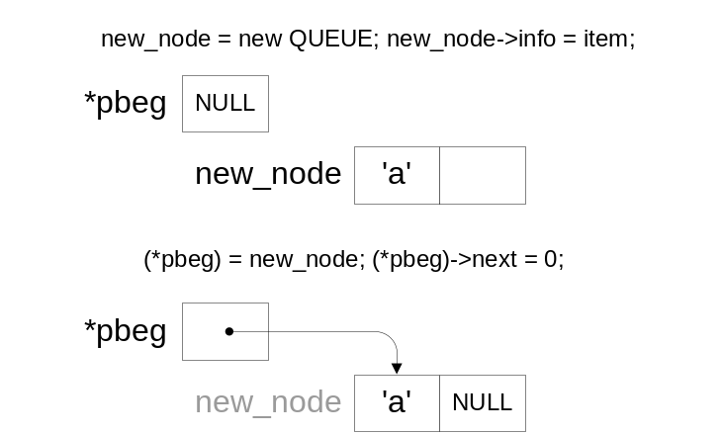
Рис. 5 – Добавление первого элемента очереди
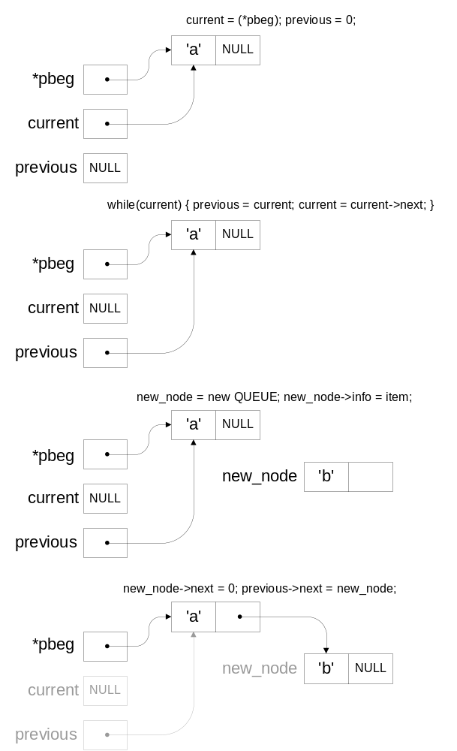
Рис. 6 – Добавление второго элемента очереди
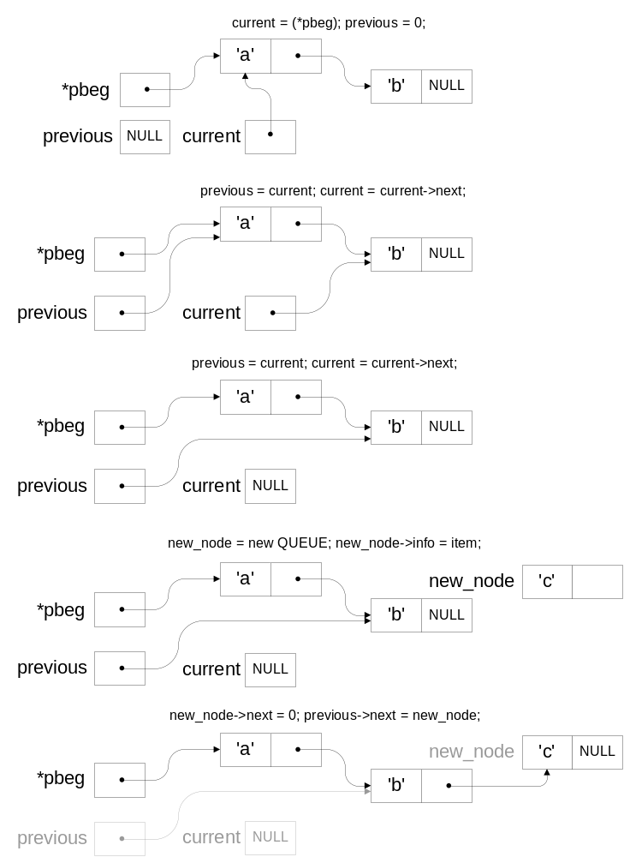
Рис. 7 – Добавление третьего элемента очереди

Пример 2. Пусть в очередь, состоящую из трех элементов (‘a’,’b’,’c’), представленную в программе переменной q, необходимо добавить элемент ‘d’ после элемента ‘b’. В этом случае необходимо добавить элемент в середину очереди.

Функция добавления элемента в середину очереди:

void insert_mid(QUEUE **pbeg, char item)  {  QUEUE *current;  QUEUE *new_node;  current = *pbeg;  while(current->info!=’b’)  {  current = current->next;  }  new_node = new QUEUE;  new_node->info = item;  new_node->next = current->next;  current->next = new_node;  } | //*pbeg – указатель на первый элемент очереди  //текущий элемент очереди  //новый элемент очереди  //просмотр очереди начинаем с первого элемента  //пока поле info текущего элемента не содержит символ ‘b’  //указатель current перемещается на следующий элемент очереди  //создаем новый элемент очереди  //в поле info нового элемента заносится значение ‘d’  //следующим элементом по отношению к новому становится следующий по отношению к текущему элемент  //следующим по отношению к текущему элементу становится новый элемент

На рис. 8 показано происходящее после каждого шага изменения.
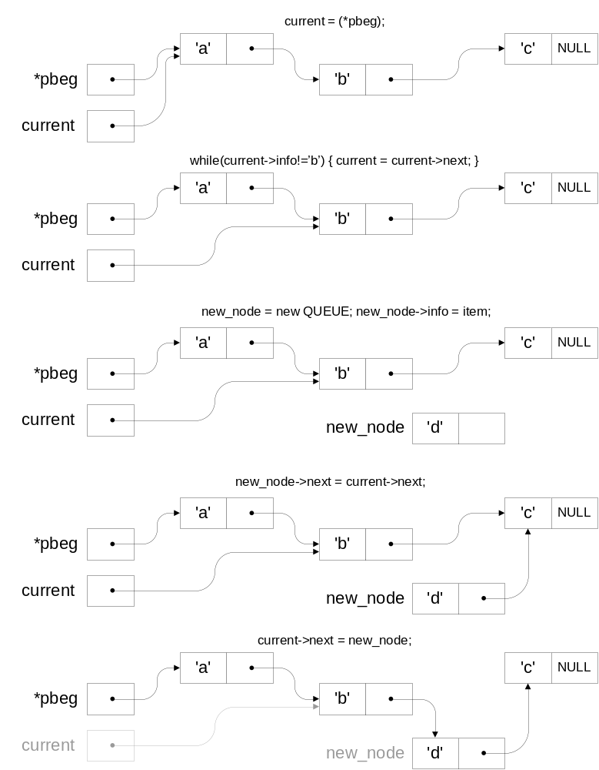
Рис. 8 – Добавление элемента в середину очереди

2.5 Удаление элемента из очереди
Функция удаления элемента из очереди аналогична функции удаления из стека:
void del (QUEUE **pbeg)
{
QUEUE *old_item = *pbeg;
if(*pbeg)
{
*pbeg =(*pbeg)->next;
free(old_item);
}
}
Пример. Пусть из очереди, состоящей из трех элементов (‘a’,’b’,’c’), необходимо удалить элемент ‘b’. В этом случае необходимо удалить элемент из середины очереди.
Функция удаления элемента из середины очереди:

void del_mid(QUEUE **pbeg)  {  QUEUE *current = *pbeg;  QUEUE *previous = 0;  while(current->info!=’b’)  {  previous = current;  current = current->next;  }  previous->next = current->next;  free(current);  } | //*pbeg – указатель на первый элемент очереди  //текущий элемент очереди  //предыдущий элемент очереди  //пока поле info текущего элемента не содержит символ ‘b’  //указатель previous указывает на тот же элемент, что и указатель current  //перемещение указателя current на следующий по отношению к текущиму элемент  //следующим после предыдущего элемента становится следующий по отношению к текущему элемент  //уничтожаем элемент current

На рис. 9 показано происходящее после каждого шага изменения.
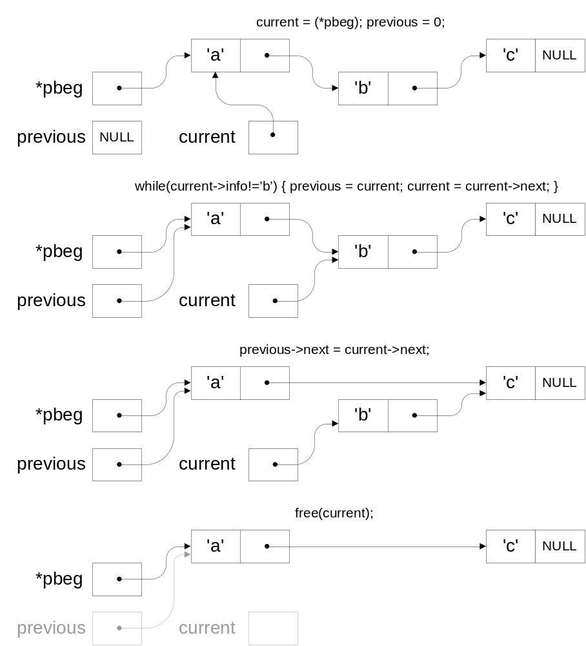
Рис. 9 – Удаление элемента из середины очереди
- Пример реализации программы
3.1 Пример программы с использованием стека
Программа реализует простой калькулятор с четырьмя действиями.

#include "stdafx.h"
#include "stdio.h"
#include "stdlib.h"
#include "locale.h"

#define STACK struct List
STACK
{
int info;
STACK *next;
};

void push(STACK **top, int item);
int del (STACK **top);

int _tmain(int argc, _TCHAR* argv[])
{
STACK *s = 0;
int a, b;
char str[80];

setlocale(LC_ALL,"Russian");
printf("Калькулятор с четырьмя действиями\n");
printf("Нажмите 'q' для выхода\n");
do
{
printf(": ");
gets(str);
switch(*str)
{
case '+':
a = del(&s);
b = del(&s);
printf("%d\n", a+b);
push(&s,a+b);
break;
case '-':
a = del(&s);
b = del(&s);
printf("%d\n", b-a);
push(&s,b-a);
break;
case '*':
a = del(&s);
b = del(&s);
printf("%d\n", b*a);
push(&s,b*a);
break;
case '/':
a = del(&s);
b = del(&s);
if(a==0)
{
printf("Деление на 0.\n");
break;
}
printf("%d\n", b/a);
push(&s,b/a);
break;
case '.':
a = del(&s);
push(&s,a);
printf("Текущее значение вершины стека: %d\n", a);
break;
default:
push(&s,atoi(str));
}
}
while(*str != 'q');

return 0;
}

void push (STACK **top, int item)
{
STACK *new_item;
new_item = new STACK;
new_item->info = item;
new_item->next=*top;
*top = new_item;
}

int del (STACK **top)
{
STACK *old_item = *top;
int item;

if(*top)
{
item = (*top)->info;
*top =(*top)->next;
free(old_item);
return item;
}
return 1;
}

3.2 Пример программы с использованием очереди
Программа реализует мини-планировщик событий:

#include "stdafx.h"
#include "string.h"
#include "stdlib.h"
#include "stdio.h"
#include "ctype.h"

#define QUEUE struct List

QUEUE
{
char *info;
int num;
QUEUE *next;
};

void insert(QUEUE **pbeg, char *item, int number);
void del(QUEUE **pbeg);
void enter(int *spos, QUEUE **q);
void review(QUEUE **q);

int _tmain(int argc, _TCHAR* argv[])
{
char s[80];
int spos=0;
QUEUE *q=0;

for(;;)
{
printf("Enter, List, Remove, Quit: ");
gets(s);
*s = toupper(*s);

switch(*s)
{
case 'E':
enter(&spos,&q);
break;
case 'L':
review(&q);
break;
case 'R':
del(&q);
break;
case 'Q':
exit(0);
}
}
return 0;
}

void insert(QUEUE **pbeg, char *item, int number)
{
QUEUE *current = *pbeg;
QUEUE *previous = 0;
QUEUE *new_node;
while (current)
{
previous = current;
current = current -> next;
}
new_node = new QUEUE;
strcpy(new_node->info, item);
new_node->num = number;
if (previous)
{
new_node->next = 0;
previous->next = new_node;
}
else
{
*pbeg = new_node;
(*pbeg)->next = 0;
}
}

void del (QUEUE **pbeg)
{
QUEUE *old_item = *pbeg;

if(*pbeg)
{
printf("%d: %s\n",(*pbeg)->num,(*pbeg)->info);
*pbeg =(*pbeg)->next;
free(old_item);
}
}

void enter(int *spos, QUEUE **q)
{
char *s;
QUEUE *q1=*q;

s = new char;
do
{
printf("Enter appointment %d: ", spos+1);
gets(s);
if(*s==0)
break;
spos++;
insert(&q1,s,spos);
*q = q1;
}
while(*s);
}

void review(QUEUE **q)
{
QUEUE *temp = *q;
while(temp)
{
printf("%d. %s\n", temp->num, temp->info);
temp = temp->next;
}
}

- Варианты заданий к практической работе №2

Вариант 1
- Составить программу, которая содержит текущую информацию об успеваемости студентов.
Сведения о студентах включают:
  - фамилия и инициалы;
  - номер группы;
  - успеваемость (массив из пяти элементов).
- Программа должна обеспечивать:
  - хранение сведений обо всех студентах в виде односвязного списка (очередь);
  - добавление данных о новых студентах;
  - удаление данных о студенте, фамилия которого введена с клавиатуры;
  - вывод сведений обо всех студентах;
  - по запросу выводятся сведения о студентах, средний балл которых больше 4.0.
- Программа должна обеспечивать диалог с помощью меню.

Вариант 2
- Составить программу, которая содержит текущую информацию об успеваемости студентов.
Сведения о студентах включают:
- фамилия и инициалы;
- номер группы;
- успеваемость (массив из пяти элементов).
- Программа должна обеспечивать:
- хранение сведений обо всех студентах в виде односвязного списка (очередь);
- добавление данных о новых студентах;
- удаление данных о студенте, фамилия которого введена с клавиатуры;
- вывод сведений обо всех студентах;
- по запросу выводятся сведения о студентах, которые имеют оценки 4 и 5.
- Программа должна обеспечивать диалог с помощью меню.

Вариант 3
- Составить программу, которая содержит текущую информацию об успеваемости студентов.
Сведения о студентах включают:
  - фамилия и инициалы;
  - номер группы;
  - успеваемость (массив из пяти элементов).
- Программа должна обеспечивать:
  - хранение сведений обо всех студентах в виде односвязного списка (очередь);
  - добавление данных о новых студентах;
  - удаление данных о студенте, фамилия которого введена с клавиатуры;
  - вывод сведений обо всех студентах;
  - по запросу выводятся сведения о студентах, которые имеют хотя бы одну оценку 2.
- Программа должна обеспечивать диалог с помощью меню.

Вариант 4
- Составить программу, которая содержит текущую информацию о заявках на авиабилеты.
Каждая заявка включает:
  - пункт назначения;
  - номер рейса;
  - фамилию и инициалы пассажира;
  - желаемую дату вылета.
- Программа должна обеспечивать:
  - хранение всех заявок в виде односвязного списка (очередь);
  - добавление заявок в список;
  - удаление заявки пассажира, фамилия которого введена с клавиатуры;
  - вывод всех заявок;
  - вывод заявок по заданному пункту назначения.
- Программа должна обеспечивать диалог с помощью меню.

Вариант 5
- Составить программу, которая содержит текущую информацию о заявках на авиабилеты.
Каждая заявка включает:
  - пункт назначения;
  - номер рейса;
  - фамилию пассажира;
  - желаемую дату вылета.
- Программа должна обеспечивать:
  - хранение всех заявок в виде односвязного списка (очередь);
  - добавление заявок в список;
  - удаление заявки пассажира, фамилия которого введена с клавиатуры;
  - вывод всех заявок;
  - вывод заявок по заданной дате вылета.
- Программа должна обеспечивать диалог с помощью меню.

Вариант 6
- Составить программу, которая содержит текущую информацию о работниках организации.
Сведения о работнике включают:
  - фамилия и инициалы работника;
  - название занимаемой должности;
  - год поступления на работу;
- Программа должна обеспечивать:
  - хранение сведений обо всех работниках в виде односвязного списка (очередь);
  - добавление новых работников в список;
  - удаление работников из списка, фамилия которого введена с клавиатуры;
  - вывод сведений обо всех работниках;
  - по запросу выводятся сведения о работниках, чей стаж работы в организации превышает значение, введенное с клавиатуры.
- Программа должна обеспечивать диалог с помощью меню.

Вариант 7
- Автоматизированная информационная система на железнодорожном вокзале содержит сведения об отправлении поездов дальнего следования.
Для каждого поезда указывается:
  - пункт назначения;
  - номер поезда;
  - время отправления.
- Программа должна обеспечивать:
  - хранение данных в информационной системе в виде односвязного списка (очередь);
  - добавление данных о поездах в информационную систему;
  - удаление данных о поезде по введенному номеру поезда;
  - вывод информации обо всех поездах;
  - вывод информации о поездах, отправляющихся после введенного с клавиатуры времени.
- Программа должна обеспечивать диалог с помощью меню.

Вариант 8
- Автоматизированная информационная система на железнодорожном вокзале содержит сведения об отправлении поездов дальнего следования.
Для каждого поезда указывается:
  - пункт назначения;
  - номер поезда;
  - время отправления.
- Программа должна обеспечивать:
  - хранение данных в информационной системе в виде односвязного списка (очередь);
  - добавление данных о поездах в информационную систему;
  - удаление данных о поезде по введенному номеру поезда;
  - вывод информации обо всех поездах;
  - вывод информации обо всех поездах, следующих до заданного пункта назначения.
- Программа должна обеспечивать диалог с помощью меню.

Вариант 9
- Автоматизированная информационная система на железнодорожном вокзале содержит сведения об отправлении поездов дальнего следования.
Для каждого поезда указывается:
  - пункт назначения;
  - номер поезда;
  - время отправления.
- Программа должна обеспечивать:
  - хранение данных в информационной системе в виде односвязного списка (очередь);
  - добавление данных о поездах в информационную систему;
  - удаление данных о поезде по введенному номеру поезда;
  - вывод информации обо всех поездах;
  - вывод информации о поезде, номер которого введен с клавиатуры;
- Программа должна обеспечивать диалог с помощью меню.

Вариант 10
- Составить программу, которая содержит информацию о наличии автобусов в автобусном парке.
Сведения о каждом автобусе включают:
  - номер автобуса;
  - фамилию и инициалы водителя;
  - номер маршрута.
- Программа должна обеспечивать:
  - хранение данных обо всех автобусах в парке в виде односвязного списка (очередь);
  - добавление данных об автобусах в список при въезде каждого автобуса в парк;
  - удаление данных об автобусе из списка при выезде из парка, номер которого введен с клавиатуры;
  - вывод информации обо всех автобусах, находящихся в парке;
  - по запросу выводится информация об автобусе по введенной фамилии водителя.
- Программа должна обеспечивать диалог с помощью меню.

Вариант 11
- Составить программу, которая содержит информацию о наличии автобусов в автобусном парке.
Сведения о каждом автобусе включают:
  - номер автобуса;
  - фамилию и инициалы водителя;
  - номер маршрута.
- Программа должна обеспечивать:
  - хранение данных обо всех автобусах в парке в виде односвязного списка (очередь);
  - добавление данных об автобусах в список при въезде каждого автобуса в парк;
  - удаление данных об автобусе из списка при выезде из парка, фамилия водителя которого введена с клавиатуры;
  - вывод информации обо всех автобусах, находящихся в парке;
  - по запросу выводится информация обо всех автобусах, работающих на маршруте, номер которого введен с клавиатуры.
- Программа должна обеспечивать диалог с помощью меню.

Вариант 12
- Составить программу, которая содержит сведения телефонной книжки.
Каждая запись включает:
  - фамилия, имя;
  - номер телефона;
  - день рождения (массив из трех чисел).
- Программа должна обеспечивать:
  - хранение всех записей в виде односвязного списка (очередь);
  - добавление новой записи;
  - удаление из списка информации о человеке, фамилия которого введена с клавиатуры;
  - вывод информации обо всех номерах телефонов;
  - по запросу выводится информация о человеке, номер телефона которого введен с клавиатуры.
- Программа должна обеспечивать диалог с помощью меню.

Вариант 13
- Составить программу, которая содержит сведения телефонной книжки.
Каждая запись включает:
  - фамилия, имя;
  - номер телефона;
  - день рождения (массив из трех чисел).
- Программа должна обеспечивать:
  - хранение всех записей в виде односвязного списка (очередь);
  - добавление новой записи;
  - удаление из списка информации о человеке, фамилия которого введена с клавиатуры;
  - вывод информации обо всех номерах телефонов;
  - по запросу выводится информация о людях, чьи дни рождения приходятся на месяц, значение которого введено с клавиатуры.
- Программа должна обеспечивать диалог с помощью меню.

Вариант 14
- Составить программу, которая содержит сведения телефонной книжки.
Каждая запись включает:
  - фамилия, имя;
  - номер телефона;
  - день рождения (массив из трех чисел).
- Программа должна обеспечивать:
  - хранение всех записей в виде односвязного списка (очередь);
  - добавление новой записи;
  - удаление из списка информации о человеке, день рождения которого приходится на дату, введенную с клавиатуры;
  - вывод информации обо всех номерах телефонов;
  - по запросу выводится информация о человеке, чья фамилия введена с клавиатуры.
- Программа должна обеспечивать диалог с помощью меню.

Вариант 15
- Составить программу, которая содержит текущую информацию о книгах в библиотеке.
Сведения о книгах включают:
  - фамилию и инициалы автора;
  - название;
  - год издания;
  - количество экземпляров данной книги в библиотеке.
- Программа должна обеспечивать:
  - хранение всех данных обо всех книгах в библиотеке в виде односвязного списка (очередь);
  - добавление данных о книгах вновь поступивших в библиотеку;
  - удаление данных о списываемой книге, название которой введено с клавиатуры;
  - вывод информации обо всех книгах в библиотеке;
  - по запросу выводится информация обо всех книгах автора, имеющихся в библиотеке, чья фамилия введена с клавиатуры.
- Программа должна обеспечивать диалог с помощью меню.

Вариант 16
- Составить программу, которая содержит текущую информацию о книгах в библиотеке.
Сведения о книгах включают:
  - фамилию и инициалы автора;
  - название;
  - год издания;
  - количество экземпляров данной книги в библиотеке.
- Программа должна обеспечивать:
  - хранение всех данных обо всех книгах в библиотеке в виде односвязного списка (очередь);
  - добавление данных о книгах вновь поступивших в библиотеку;
  - удаление данных о списываемой книге, название которой введено с клавиатуры;
  - вывод информации обо всех книгах в библиотеке;
  - по запросу выводится информация о книге, название которой введено с клавиатуры.
- Программа должна обеспечивать диалог с помощью меню.

Вариант 17
- Составить программу, которая содержит текущую информацию о книгах в библиотеке.
Сведения о книгах включают:
  - фамилию и инициалы автора;
  - название;
  - год издания;
  - количество экземпляров данной книги в библиотеке.
- Программа должна обеспечивать:
  - хранение всех данных обо всех книгах в библиотеке в виде односвязного списка (очередь);
  - добавление данных о книгах вновь поступивших в библиотеку;
  - удаление данных о списываемой книге, название которой введено с клавиатуры;
  - вывод информации обо всех книгах в библиотеке;
  - по запросу выводится информация о книгах, изданных после года, введенного с клавиатуры.
- Программа должна обеспечивать диалог с помощью меню.

Вариант 18
- Составить программу, которая содержит текущую информацию о наличии товара на складе.
Сведения о товаре включают:
  - название товара;
  - название магазина, в котором продается товар;
  - стоимость товара в рублях.
  - номер партии товара.
- Программа должна обеспечивать:
  - хранение сведений обо всех товарах в виде односвязного списка (очередь);
  - добавление данных о новых товарах;
  - удаление данных о товаре, номер которого введен с клавиатуры;
  - вывод сведений обо всех товарах;
  - по запросу выводятся сведения о товаре, название которого введено с клавиатуры.
- Программа должна обеспечивать диалог с помощью меню.

Вариант 19
- Составить программу, которая содержит текущую информацию о наличии товара на складе.
Сведения о товаре включают:
  - название товара;
  - название магазина, в котором продается товар;
  - стоимость товара в рублях.
  - номер партии товара.
- Программа должна обеспечивать:
  - хранение сведений обо всех товарах в виде односвязного списка (очередь);
  - добавление данных о новых товарах;
  - удаление данных о товаре, номер которого введен с клавиатуры;
  - вывод сведений обо всех товарах;
  - по запросу выводятся сведения о товаре, название которого введено с клавиатуры.
- Программа должна обеспечивать диалог с помощью меню.

Вариант 20
- Составить программу, которая содержит текущую информацию о наличии товара на складе.
Сведения о товаре включают:
  - название товара;
  - название магазина, в котором продается товар;
  - стоимость товара в рублях.
  - номер партии товара.
- Программа должна обеспечивать:
  - хранение сведений обо всех товарах в виде односвязного списка (очередь);
  - добавление данных о новых товарах;
  - удаление данных о товаре, номер которого введен с клавиатуры;
  - вывод сведений обо всех товарах;
  - по запросу выводятся сведения о товарах, цена которых больше, введенной с клавиатуры.
- Программа должна обеспечивать диалог с помощью меню.

Вариант 21
- Составить программу, которая содержит текущую информацию о платежах:
  - расчетный счет плательщика;
  - расчетный счет получателя;
  - перечисляемая сумма в рублях.
2.) Программа должна обеспечивать:
  - хранение сведений обо всех платежах в виде односвязного списка (очередь);
  - добавление данных о платежах;
  - удаление данных о платеже, с расчетного счета плательщика, введенного с клавиатуры;
  - вывод сведений обо всех платежах;
- по запросу выводятся сведения на дисплей информации о сумме, снятой с расчетного счета плательщика, введенного с клавиатуры;
- если такого расчетного счета нет, выдать на дисплей соответствующее сообщение.
3.) Программа должна обеспечивать диалог с помощью меню.

Вариант 22
- Составить программу, которая содержит информацию о книгах:
  - фамилия автора;
  - название книги;
  - год издания.
2.) Программа должна обеспечивать:
  - хранение сведений о всех книгах в виде односвязного списка (очередь);
  - добавление данных о книге;
  - удаление данных о книге, название и автор вводятся с клавиатуры;
  - вывод сведений о всех книгах;
- по запросу выводятся на дисплей названия книг автора, фамилия которого была введена с клавиатуры, изданных с 2005 года;
- если таких книг нет, выдать на дисплей соответствующее сообщение;
- определить, имеется ли книга с названием “Информатика”. Если таких книг несколько, то сообщить имеющиеся сведения обо всех книгах.
3.) Программа должна обеспечивать диалог с помощью меню.

Вариант 23
1)Составить программу, которая содержит информацию об автомобилях:
  - марка;
  - номер;
  - фамилия владельца
2.) Программа должна обеспечивать:
  - хранение сведений обо всех автомобилях в виде односвязного списка (очередь);
  - добавление данных об автомобиле;
  - удаление данных об автомобиле, номер которого вводится с клавиатуры;
  - вывод сведений обо всех автомобилях;
- по запросу выводятся на дисплей все автомобили, марка которых была введена с клавиатуры;
- если автомобилей такой марки нет, выдать на дисплей соответствующее сообщение;
3) Программа должна обеспечивать диалог с помощью меню.
Вариант 24
1) Составить программу, которая содержит информацию о веществах:
  - название;
  - удельный вес;
  - проводимость (проводник, полупроводник, изолятор).
2) Программа должна обеспечивать:
  - хранение сведений о всех веществах в виде односвязного списка (очередь);
  - добавление данных о веществе;
  - удаление данных о веществе, название которого вводится с клавиатуры;
  - вывод сведений о всех веществах;
- по запросу выводятся на дисплей названия всех изоляторов, удельный вес которых больше введенного с клавиатуры значения;
- если таких изоляторов нет, выдать на дисплей соответствующее сообщение;
- вывести на экран информацию о всех полупроводниках. Если в списке полупроводников нет, то вывести сообщение.
3.) Программа должна обеспечивать диалог с помощью меню.

Вариант 25
  - Составить программу, которая содержит информацию о студентах:
  - фамилию;
  - имя;
  - отчество;
  - год рождения;
  - курс;
  - год рождения;
  - группу;
  - оценки по трем предметам.
2) Программа должна обеспечивать:
  - хранение сведений о всех студентах в виде односвязного списка (очередь);
  - добавление данных о студенте;
  - удаление данных о студенте, фамилия которого вводится с клавиатуры (перед удалением сделать запрос), если студентов с такой фамилией несколько, то вывести всех студентов с введенной фамилией; если студентов с такой фамилией нет, выводится соответствующее сообщение
  - вывод сведений о всех студентах;
- по запросу выводятся на дисплей средний балл введенной группы по каждому предмету;
- для каждой группы найдите лучшего с точки зрения успеваемости студента;
- определите самого старшего студента и самого младшего студента
3.) Программа должна обеспечивать диалог с помощью меню

Вариант 26
- Составить программу, которая содержит информацию о картинах музея:
  - код экспоната;
  - наименование;
  - код зала;
  - дата поступления;
  - автор;
  - материал;
  - техника.
2) Программа должна обеспечивать:
  - хранение сведений о всех картинах в виде односвязного списка (очередь);
  - добавление данных о картине;
  - удаление данных о картине, название которой вводится с клавиатуры (перед удалением сделать запрос), если картин с таким названием несколько, то вывести все картины с введенным названием; если картины с таким названием нет, выводится соответствующее сообщение
  - вывод сведений о всех картинах;
- по запросу выводятся на дисплей все картины введенного автора;
- для введенного зала выводятся картины, которые там находятся.
3.) Программа должна обеспечивать диалог с помощью меню.

Вариант 27
- Составить программу, которая содержит информацию о музыкальных ансамблях:
  - название;
  - вид ансамбля;
  - страна;
  - год создания.
2) Программа должна обеспечивать:
  - хранение сведений о всех ансамблях в виде односвязного списка (очередь);
  - добавление данных об ансамбле;
  - удаление данных об ансамбле, название которого вводится с клавиатуры (перед удалением сделать запрос), если ансамблей с таким названием несколько, то вывести все ансамбли с введенным названием; если ансамбля с таким названием нет, выводится соответствующее сообщение
  - вывод сведений о всех ансамблях;
- по запросу выводятся на дисплей все ансамбли определенной страны.
3) Программа должна обеспечивать диалог с помощью меню
Домашняя работа
1. Выполнить задание по вариантам.
2. Подбельский В.В., Фомин С.С. Программирование на языке Си: учеб. пособие. c. 307-310.

